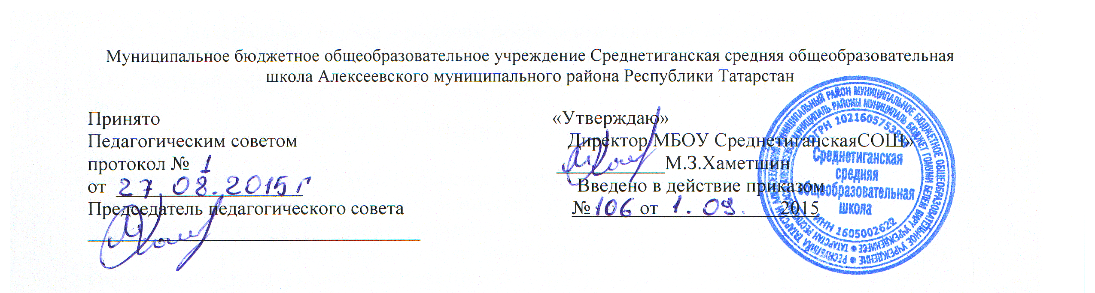
П О Л О Ж Е Н И Е
о методическом объединении классных руководителей
с. Средние Тиганы
«01» сентября 2015 г. № 22

1. Общие положения
1.1. Методическое объединение классных руководителей – структурное подразделение
внутри школьной системы управления воспитательным процессом Муниципального
бюджетного общеобразовательного учреждения Среднетиганской средней

общеобразовательной школы
Алексеевского муниципального района Республики

Татарстан (далее – МБОУ Среднетиганкой СОШ), координирующее научно-
методическую и организационную работу классных руководителей классов, в которых
учатся и воспитываются учащиеся определенной возрастной группы.
1.2..Классные руководители детских коллективов с 1 по 11 класс объединяются в
методическое объединение классных руководителей для совершенствования своего
методического и профессионального мастерства, организации взаимопомощи в процессе
воспитания учащихся, разработки современных подходов к воспитанию и развитию
личности.
1.3. Методическое объединение подчиняется непосредственно заместителю директора по
воспитательной работе.
1.4. Настоящее Положение составлено на основе Федерального Закона «Об образовании
в Российской Федерации» №273-ФЗ от 29 декабря 2012 года, квалификационных
требований к педагогическому работнику, Устава МБОУ Среднетиганкой СОШ и
других нормативно-правовых документов.
1.5.В своей деятельности методическое объединение руководствуется Конституцией и
законами Российской Федерации и Республики Татарстан, указами Президента
Российской Федерации и Республики Татарстан, решениями правительства Российской
Федерации и Республики Татарстан, органов самоуправления образованием всех уровней
по вопросам образования и воспитания учащихся.
1.6. Руководителемметодического объединения классных руководителей назначается заместитель
директора по воспитательной работе приказом директора.

2. Основные задачи МО классных руководителей
2.1. Повышение теоретического, научно-методического уровня подготовки классных
руководителей по вопросам психологии и педагогики воспитательной работы.
2.2. Формирование единых принципиальных подходов к воспитанию и социализации
личности учащихся.
2.3. Апробирование современных воспитательных технологий и знаний современных
форм и методов работы.
2.4. Координация планирования, организации и педагогического анализа воспитательных
мероприятий классных коллективов.

2.5. Изучение, обобщение и использование на практике передового педагогического опыта
работы классных руководителей.
2.6. Организация методической помощи классным руководителям из числа молодых
специалистов.

3. Функции МО классных руководителей
3.1. Организует коллективное планирование и коллективный анализ жизнедеятельности
классных коллективов.
3.2. Координирует воспитательную деятельность классных коллективов, организует их
взаимодействие.
3.3. Вырабатывает и регулярно корректирует принципы воспитания и социализации
учащихся.
3.4. Организует изучение и освоение классными руководителями современных
технологий воспитания, форм и методов воспитательной работы.
3.5. Разрабатывает проектно-творческую деятельность с учащимися и педагогами МБОУ
Среднетиганкой СОШ.
3.6. Оценивает работу членов объединения, ходатайствует перед администрацией МБОУ
Среднетиганкой СОШ о поощрении лучших классных руководителей.

4. Структура плана работы МО классных руководителей.
4.1. Краткий анализ социально-педагогической ситуации развития учащихся и анализ
работы МО, проведенной в предыдущем учебном году.
4.2. Педагогические задачи МО.
4.3. Календарный план работы МО, в котором отражаются:

-
-
-
-
план заседаний МО
график открытых мероприятий классов
участие МО в массовых мероприятиях МБОУ Среднетиганкой СОШ
другая работа.

4.4. Повышение профессионального мастерства классных руководителей:

-
-
-
-
работа над самообразованием
участие в курсах повышения квалификации
подготовка творческих работ, выступлений, докладов
работа по аттестации педагогов.

4.5. Изучение и обобщение педагогического опыта работы классных руководителей.
4.6. Участие в тематическом и персональном контроле за воспитательным процессом.

5. Функциональные обязанности руководителя МО классных руководителей.
Руководитель МО классных руководителей:
5. 1. Отвечает:
-за планирование, подготовку, проведение и анализ деятельности метод.объединения;
-за пополнение методической копилки классного руководителя;
-за своевременное составление документации о работе объединения и проведенных
мероприятиях.
5. 2. Совместно с администрацией МБОУ Среднетиганкой СОШ отвечает:
-за соблюдение принципов организации воспитательной работы;
-за выполнение классными руководителями их функциональных обязанностей;
-за повышение научно-методического уровня воспитательной работы;
-за совершенствование психолого-педагогической подготовки классных руководителей.
5. 3. Организует:
-взаимодействие классных руководителей – членов методического объединения между
собой и с другими подразделениями МБОУ Среднетиганкой СОШ;

-открытые мероприятия, семинары, конференции, заседания методического объединения,
-изучение, обобщение и использование в практике передового педагогического опыта
работы классных руководителей.
5. 4 Координирует планирование, организацию и педагогический анализ воспитательных
мероприятий в классных коллективах.
5.5. Содействует становлению и развитию системы воспитательной работы в классных
коллективах.
5.6. Принимает участие в подготовке и проведении аттестации классных руководителей.

6. Права и ответственность МО
6.1. Методическое объединение классных руководителей имеет следующие права:
1. Выдвигать предложения об улучшении воспитательного процесса в МБОУ
Среднетиганкой СОШ.
2. Вносить коррективы в работу МО, программу развития МБОУ Среднетиганкой
СОШ.
3. Ходатайствовать перед администрацией МБОУ Среднетиганкой СОШ о поощрении
своих членов за успехи в работу.
4. Рекомендовать своим членам различные формы повышения педагогического
мастерства за пределами МБОУ Среднетиганкой СОШ.
6.2. Методическое объединение классных руководителе несет ответственность за:
1. Необъективность анализа деятельности классных руководителей.
2. Несвоевременную реализацию главных направлений работы.
3. Некачественную разработку и проведение каждого мероприятия по плану работы
Методического объединения.
4. Некорректность обсуждаемых вопросов.

7. Документация и отчетность
МО классных руководителей ведет следующую документацию:
- Список членов МО.
- План работы Методического объединения на учебный год.
- Протоколы заседаний МО классных руководителей.
- Программы, проекты деятельности.
- Аналитические материалы по итогам проведенных мероприятий, тематического
административного контроля (копии справок, приказов).
- Материалы «методической копилки» классного руководителя

